ANALYSE THERMIQUE D’UN INCENDIE SOUS LA PASSERELLE
Passerelle Gerland - La Saulaie
Rapport du 02/09/2026

Sommaire
Mettre à jour : Ctrl+A, F9.

1. Objet et présentation du projet
L’étude évalue sous Python l’évolution temporelle des températures des suspentes secondaires et du câble principal lors d’un incendie sur la M7.
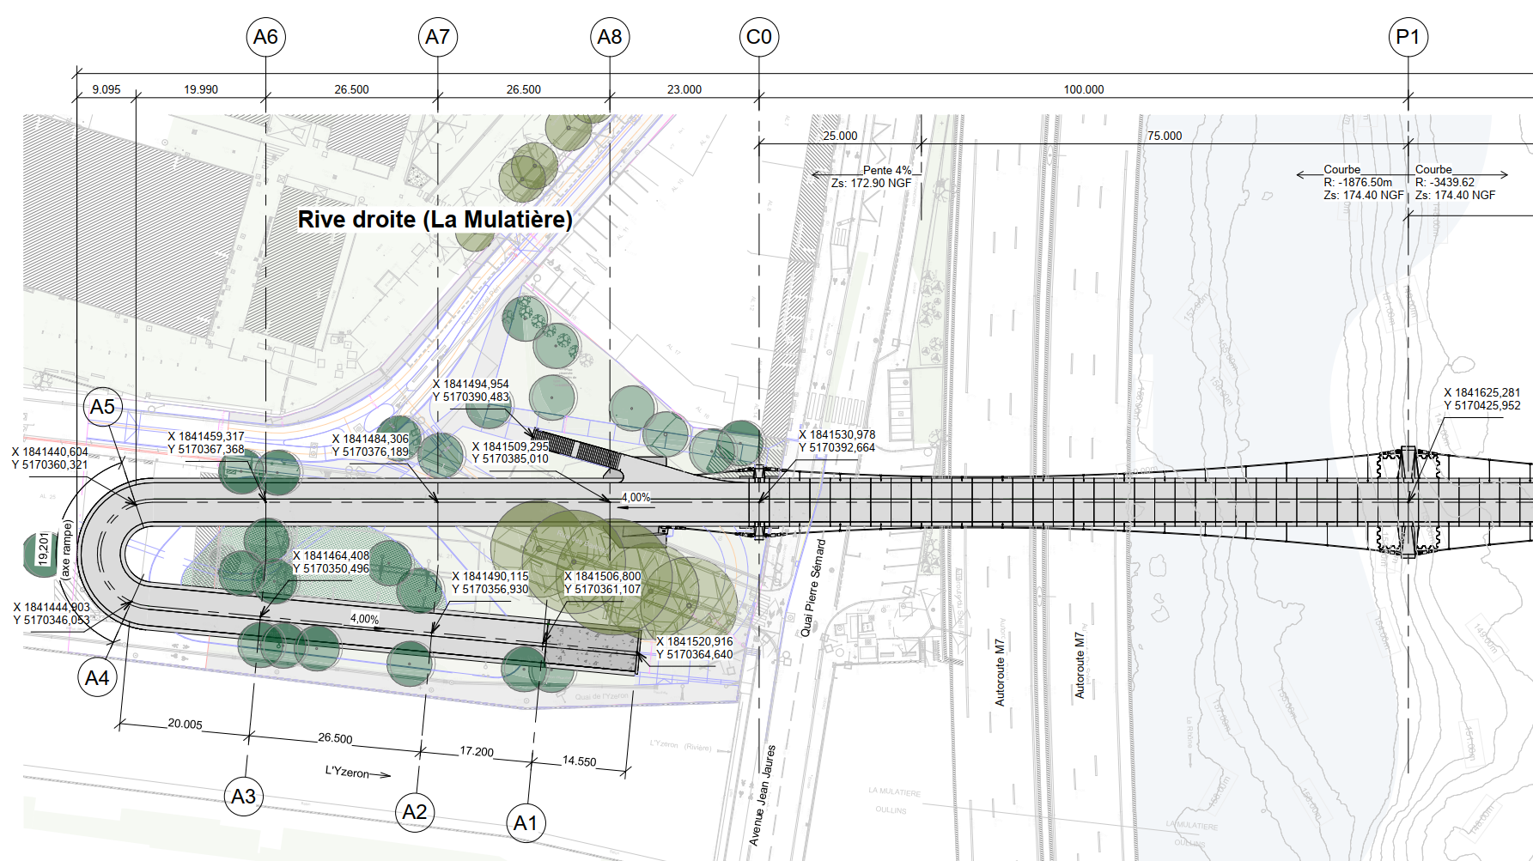
Figure 1 - Vue en plan générale.
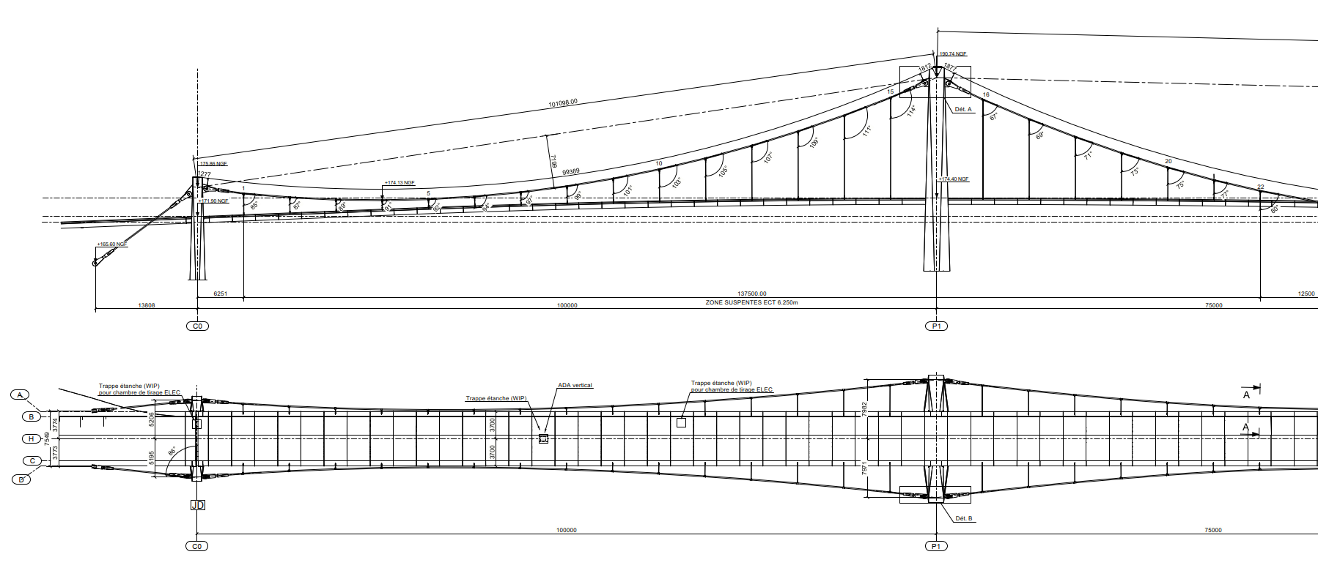
Figure 2 - Système de suspension.
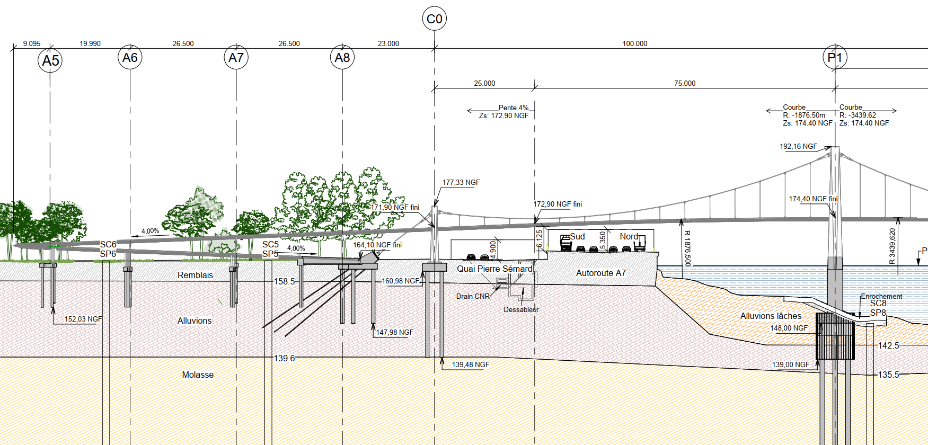
Figure 3 - Coupe longitudinale.
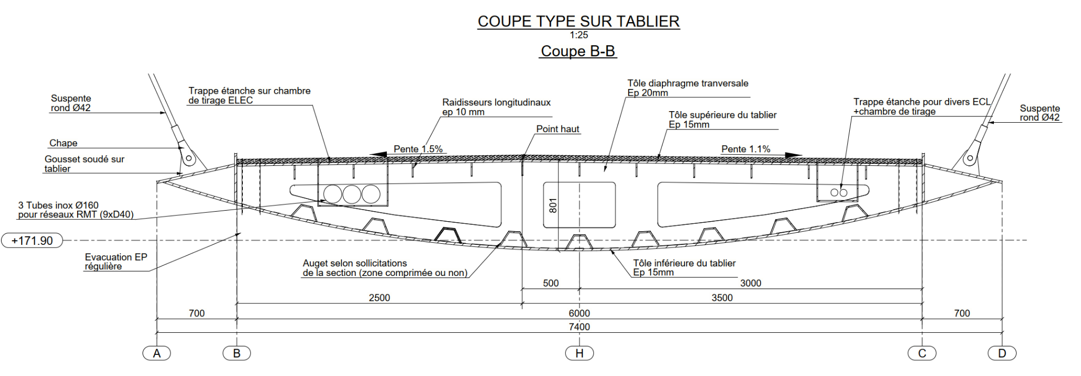
Figure 4 - Coupe transversale.

2. Références
NF EN 1991-1-2 ; NF EN 1993-1-2 ; guide Cerema Résistance à l’incendie des ponts routiers ; note SAU_AVP_NTE_069_A_FeuM7.

3. Choix des courbes de feu
Les courbes ISO 834, feu extérieur et HC sont étudiées séparément puis comparées. La courbe HC est ajoutée du fait de la proximité signalée d’une station Esso, située à environ 2 km de l’ouvrage. Ce choix prudent pourra être rediscuté avec la MOA et son AMO. Le guide Cerema rappelle que le maître d’ouvrage doit définir le scénario de feu contre lequel il souhaite protéger l’ouvrage.
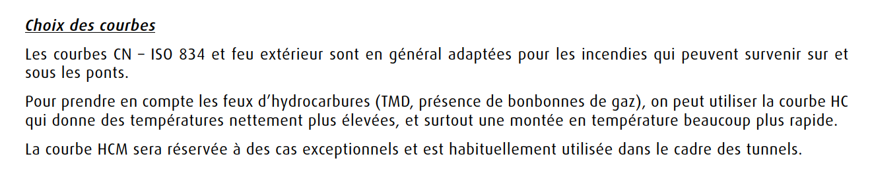
Figure 5 - Extrait du guide Cerema : choix des courbes.
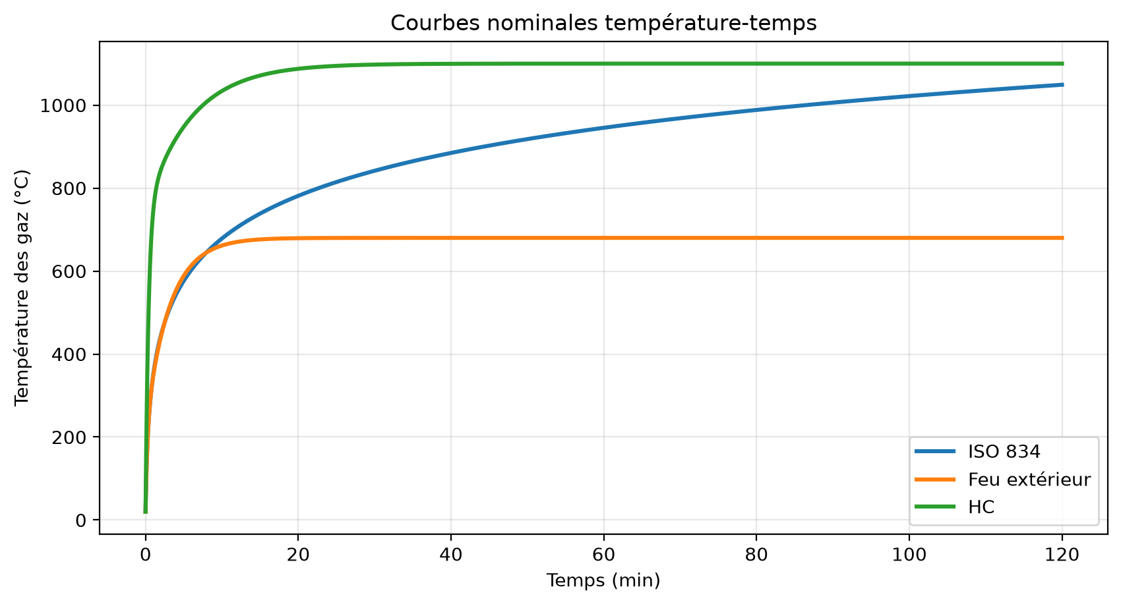
Figure 6 - Courbes nominales température-temps.

4. Géométrie simplifiée et positions de feu
Coupe | Intrados | Suspente | Câble
OUEST | 6.125 | 6.945 | 8.12
AXE M7 | 6.9 | 7.72 | 9.4
EST | 7.25 | 8.07 | 11.07
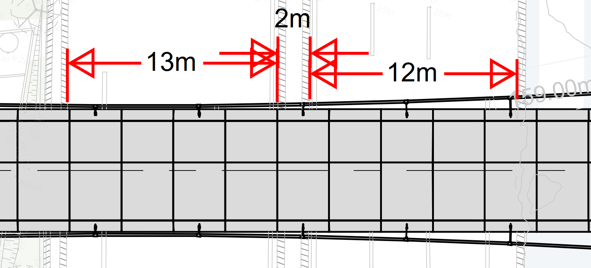
Figure 7 - Implantation en plan de la zone M7 : chaussées de 13 m et 12 m séparées par un terre-plein central de 2 m.
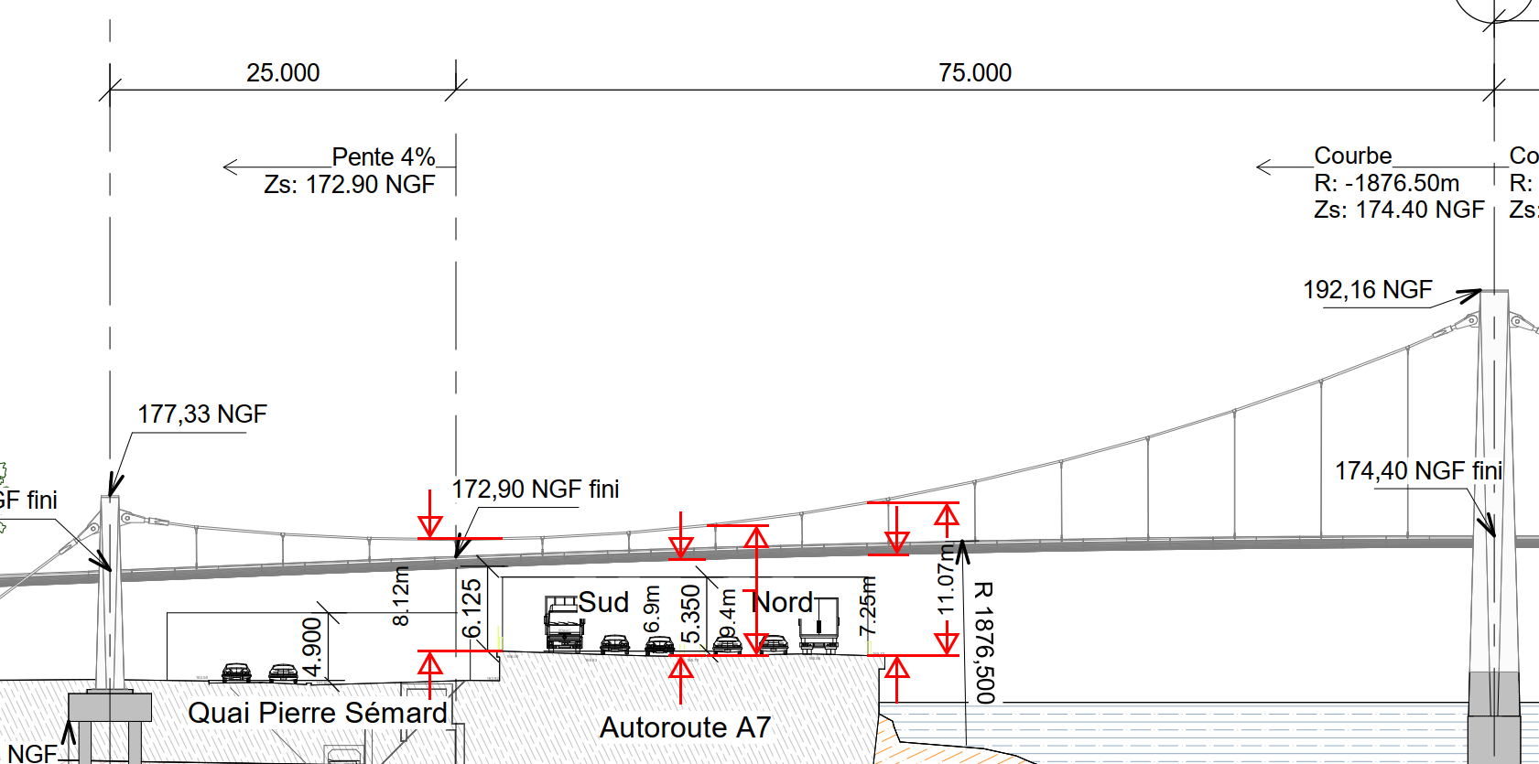
Figure 8 - Coupe longitudinale partielle au droit de la M7 et hauteurs de référence.
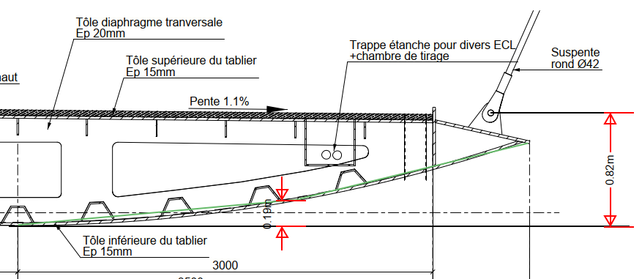
Figure 9 - Approximation de l’intrados par deux segments de droite.

5. Choix des paramètres et hypothèses
La hauteur de foyer constitue un paramètre de sensibilité. Les hauteurs 10 m, 15 m et 20 m représentent des enveloppes de hauteur de flamme et restent des hypothèses de l’étude.
Paramètre | Valeur
Hauteurs de foyer | 10 / 15 / 20 m
Ft,Rd câble principal | 11 897 kN
NQP câble principal | 3 300 kN
E câble principal | 160 GPa
Ft,Rd suspente secondaire | 541 kN
NQP suspente secondaire | 115 kN
E suspente secondaire | 205 GPa

6. Méthode de calcul
Pour chaque courbe, position et hauteur de foyer, Python calcule la température des gaz, le facteur de forme, la chaleur spécifique, les flux et l’incrément de température par pas de 5 s.

7. Résultats thermiques
Les résultats ci-après proviennent d’une intégration temporelle menée par pas de 5 s. Pour chaque combinaison de courbe de feu, position OUEST / AXE M7 / EST et hauteur de foyer 10 / 15 / 20 m, le calcul met successivement à jour la température des gaz, la chaleur spécifique c_a(θ_a), les flux convectif et radiatif, puis l’incrément de température de l’acier. Les températures présentées correspondent aux enveloppes maximales des cas étudiés. L’annexe A expose le processus pas à pas, les paramètres intermédiaires et le cas critique à 30 min.
Temps | Suspente | Câble principal
15.0 | 971.9 | 544.1
30.0 | 1095.8 | 833.3
60.0 | 1100.0 | 1089.9
90.0 | 1100.0 | 1099.7
120.0 | 1100.0 | 1100.0
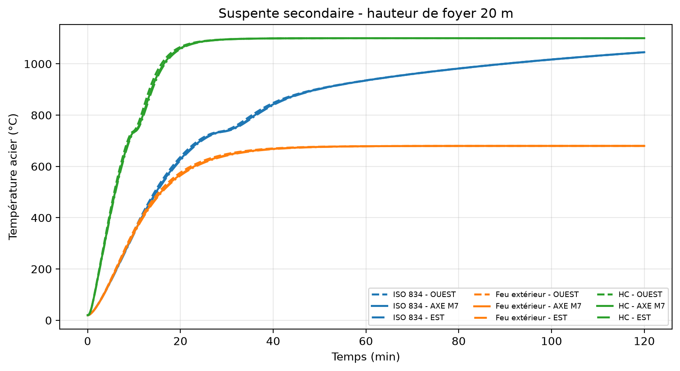
Figure 12 - Température de la suspente secondaire - hauteur de foyer 20 m.
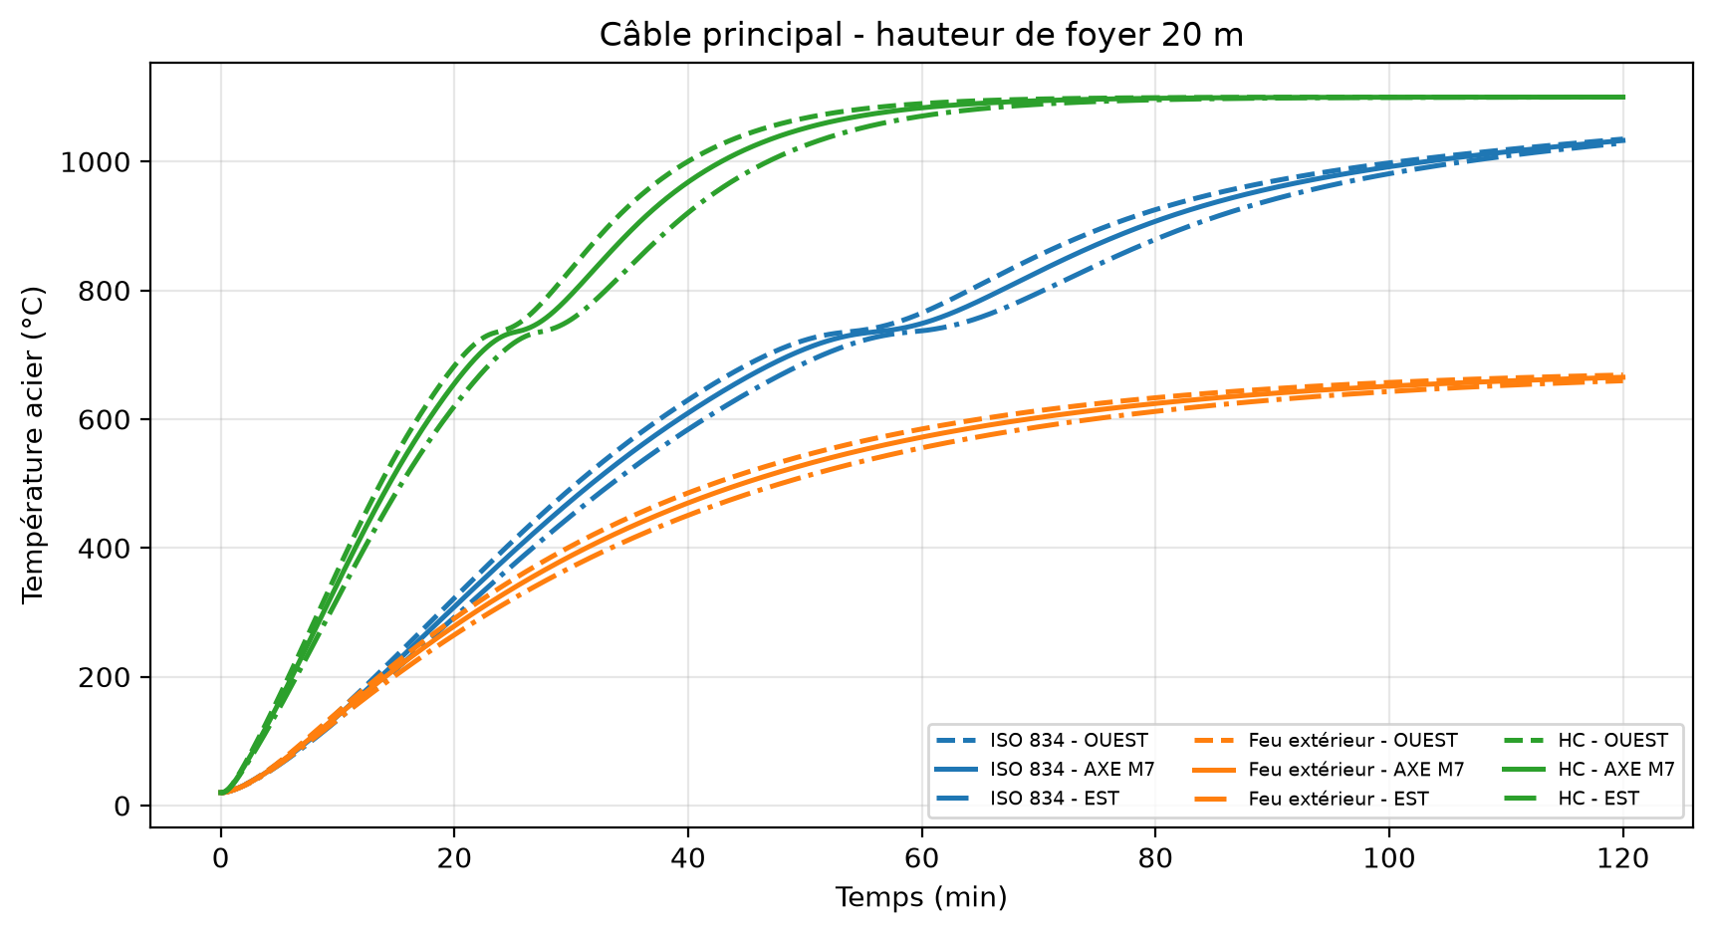
Figure 13 - Température du câble principal clos - hauteur de foyer 20 m.

8. Impact structurel
La hauteur de foyer de 20 m est la plus pénalisante parmi celles étudiées. Le coefficient k_y,θ réduit la résistance de référence suivant la NF EN 1993-1-2 ; l’interpolation est linéaire entre valeurs tabulées. La résistance est F_t,Rd,θ = k_y,θ F_t,Rd et η_fi = N_QP / F_t,Rd,θ.
θ | ky,θ | kE,θ
20.0 | 1.0 | 1.0
100.0 | 1.0 | 1.0
200.0 | 1.0 | 0.9
300.0 | 1.0 | 0.8
400.0 | 1.0 | 0.7
500.0 | 0.78 | 0.6
600.0 | 0.47 | 0.31
700.0 | 0.23 | 0.13
800.0 | 0.11 | 0.09
900.0 | 0.06 | 0.0675
1000.0 | 0.04 | 0.045
1100.0 | 0.02 | 0.0225
1200.0 | 0.0 | 0.0
Feu | Position | Temps | Organe | θ | ky,θ | kE,θ | Eθ | Ft,Rd,θ | ηfi | Statut
ISO 834 | OUEST | 15 | Suspente secondaire | 516.8 | 0.728 | 0.551 | 113.0 | 393.7 | 0.292 | Justifié
ISO 834 | OUEST | 30 | Suspente secondaire | 742.1 | 0.179 | 0.113 | 23.2 | 97.1 | 1.184 | Non justifié
ISO 834 | OUEST | 60 | Suspente secondaire | 935.8 | 0.053 | 0.059 | 12.2 | 28.6 | 4.022 | Non justifié
ISO 834 | OUEST | 90 | Suspente secondaire | 1000.7 | 0.04 | 0.045 | 9.2 | 21.6 | 5.333 | Non justifié
ISO 834 | OUEST | 120 | Suspente secondaire | 1045.5 | 0.031 | 0.035 | 7.1 | 16.7 | 6.879 | Non justifié
ISO 834 | OUEST | 15 | Câble principal clos | 231.8 | 1.0 | 0.868 | 138.9 | 11897.0 | 0.277 | Justifié
ISO 834 | OUEST | 30 | Câble principal clos | 492.9 | 0.796 | 0.607 | 97.1 | 9466.3 | 0.349 | Justifié
ISO 834 | OUEST | 60 | Câble principal clos | 764.8 | 0.152 | 0.104 | 16.7 | 1811.5 | 1.822 | Non justifié
ISO 834 | OUEST | 90 | Câble principal clos | 969.3 | 0.046 | 0.052 | 8.3 | 549.0 | 6.011 | Non justifié
ISO 834 | OUEST | 120 | Câble principal clos | 1034.8 | 0.033 | 0.037 | 5.9 | 393.1 | 8.395 | Non justifié
ISO 834 | AXE M7 | 15 | Suspente secondaire | 507.0 | 0.758 | 0.58 | 118.8 | 410.2 | 0.28 | Justifié
ISO 834 | AXE M7 | 30 | Suspente secondaire | 739.0 | 0.183 | 0.114 | 23.5 | 99.1 | 1.16 | Non justifié
ISO 834 | AXE M7 | 60 | Suspente secondaire | 935.1 | 0.053 | 0.06 | 12.2 | 28.7 | 4.013 | Non justifié
ISO 834 | AXE M7 | 90 | Suspente secondaire | 1000.4 | 0.04 | 0.045 | 9.2 | 21.6 | 5.325 | Non justifié
ISO 834 | AXE M7 | 120 | Suspente secondaire | 1045.3 | 0.031 | 0.035 | 7.1 | 16.7 | 6.87 | Non justifié
ISO 834 | AXE M7 | 15 | Câble principal clos | 222.3 | 1.0 | 0.878 | 140.4 | 11897.0 | 0.277 | Justifié
ISO 834 | AXE M7 | 30 | Câble principal clos | 473.6 | 0.838 | 0.626 | 100.2 | 9971.2 | 0.331 | Justifié
ISO 834 | AXE M7 | 60 | Câble principal clos | 748.4 | 0.172 | 0.111 | 17.7 | 2045.0 | 1.614 | Non justifié
ISO 834 | AXE M7 | 90 | Câble principal clos | 958.7 | 0.048 | 0.054 | 8.7 | 574.1 | 5.748 | Non justifié
ISO 834 | AXE M7 | 120 | Câble principal clos | 1032.6 | 0.033 | 0.038 | 6.0 | 398.4 | 8.284 | Non justifié
ISO 834 | EST | 15 | Suspente secondaire | 502.6 | 0.772 | 0.592 | 121.4 | 417.6 | 0.275 | Justifié
ISO 834 | EST | 30 | Suspente secondaire | 737.8 | 0.185 | 0.115 | 23.6 | 99.9 | 1.151 | Non justifié
ISO 834 | EST | 60 | Suspente secondaire | 934.8 | 0.053 | 0.06 | 12.2 | 28.7 | 4.008 | Non justifié
ISO 834 | EST | 90 | Suspente secondaire | 1000.3 | 0.04 | 0.045 | 9.2 | 21.6 | 5.322 | Non justifié
ISO 834 | EST | 120 | Suspente secondaire | 1045.2 | 0.031 | 0.035 | 7.1 | 16.7 | 6.866 | Non justifié
ISO 834 | EST | 15 | Câble principal clos | 211.2 | 1.0 | 0.889 | 142.2 | 11897.0 | 0.277 | Justifié
ISO 834 | EST | 30 | Câble principal clos | 450.2 | 0.89 | 0.65 | 104.0 | 10584.1 | 0.312 | Justifié
ISO 834 | EST | 60 | Câble principal clos | 737.0 | 0.186 | 0.115 | 18.4 | 2208.8 | 1.494 | Non justifié
ISO 834 | EST | 90 | Câble principal clos | 940.7 | 0.052 | 0.058 | 9.3 | 616.9 | 5.349 | Non justifié
ISO 834 | EST | 120 | Câble principal clos | 1028.6 | 0.034 | 0.039 | 6.2 | 407.8 | 8.092 | Non justifié
Feu extérieur | OUEST | 15 | Suspente secondaire | 491.7 | 0.798 | 0.608 | 124.7 | 431.8 | 0.266 | Justifié
Feu extérieur | OUEST | 30 | Suspente secondaire | 648.4 | 0.354 | 0.223 | 45.7 | 191.4 | 0.601 | Justifié
Feu extérieur | OUEST | 60 | Suspente secondaire | 679.0 | 0.28 | 0.168 | 34.4 | 151.7 | 0.758 | Justifié
Feu extérieur | OUEST | 90 | Suspente secondaire | 680.0 | 0.278 | 0.166 | 34.0 | 150.4 | 0.764 | Justifié
Feu extérieur | OUEST | 120 | Suspente secondaire | 680.0 | 0.278 | 0.166 | 34.0 | 150.4 | 0.765 | Justifié
Feu extérieur | OUEST | 15 | Câble principal clos | 221.6 | 1.0 | 0.878 | 140.5 | 11897.0 | 0.277 | Justifié
Feu extérieur | OUEST | 30 | Câble principal clos | 402.9 | 0.994 | 0.697 | 111.5 | 11821.1 | 0.279 | Justifié
Feu extérieur | OUEST | 60 | Câble principal clos | 584.6 | 0.518 | 0.355 | 56.7 | 6158.7 | 0.536 | Justifié
Feu extérieur | OUEST | 90 | Câble principal clos | 647.1 | 0.357 | 0.225 | 36.0 | 4247.2 | 0.777 | Justifié
Feu extérieur | OUEST | 120 | Câble principal clos | 668.4 | 0.306 | 0.187 | 29.9 | 3638.0 | 0.907 | Justifié
Feu extérieur | AXE M7 | 15 | Suspente secondaire | 482.6 | 0.818 | 0.617 | 126.6 | 442.7 | 0.26 | Justifié
Feu extérieur | AXE M7 | 30 | Suspente secondaire | 644.2 | 0.364 | 0.23 | 47.2 | 196.8 | 0.584 | Justifié
Feu extérieur | AXE M7 | 60 | Suspente secondaire | 678.7 | 0.281 | 0.168 | 34.5 | 152.1 | 0.756 | Justifié
Feu extérieur | AXE M7 | 90 | Suspente secondaire | 679.9 | 0.278 | 0.166 | 34.0 | 150.5 | 0.764 | Justifié
Feu extérieur | AXE M7 | 120 | Suspente secondaire | 680.0 | 0.278 | 0.166 | 34.0 | 150.4 | 0.765 | Justifié
Feu extérieur | AXE M7 | 15 | Câble principal clos | 212.7 | 1.0 | 0.887 | 142.0 | 11897.0 | 0.277 | Justifié
Feu extérieur | AXE M7 | 30 | Câble principal clos | 387.9 | 1.0 | 0.712 | 113.9 | 11897.0 | 0.277 | Justifié
Feu extérieur | AXE M7 | 60 | Câble principal clos | 571.9 | 0.557 | 0.391 | 62.6 | 6627.1 | 0.498 | Justifié
Feu extérieur | AXE M7 | 90 | Câble principal clos | 639.9 | 0.374 | 0.238 | 38.1 | 4453.2 | 0.741 | Justifié
Feu extérieur | AXE M7 | 120 | Câble principal clos | 664.9 | 0.314 | 0.193 | 30.9 | 3739.0 | 0.883 | Justifié
Feu extérieur | EST | 15 | Suspente secondaire | 478.5 | 0.827 | 0.621 | 127.4 | 447.5 | 0.257 | Justifié
Feu extérieur | EST | 30 | Suspente secondaire | 642.3 | 0.369 | 0.234 | 48.0 | 199.4 | 0.577 | Justifié
Feu extérieur | EST | 60 | Suspente secondaire | 678.5 | 0.282 | 0.169 | 34.6 | 152.3 | 0.755 | Justifié
Feu extérieur | EST | 90 | Suspente secondaire | 679.9 | 0.278 | 0.166 | 34.1 | 150.5 | 0.764 | Justifié
Feu extérieur | EST | 120 | Suspente secondaire | 680.0 | 0.278 | 0.166 | 34.0 | 150.4 | 0.765 | Justifié
Feu extérieur | EST | 15 | Câble principal clos | 202.4 | 1.0 | 0.898 | 143.6 | 11897.0 | 0.277 | Justifié
Feu extérieur | EST | 30 | Câble principal clos | 370.0 | 1.0 | 0.73 | 116.8 | 11897.0 | 0.277 | Justifié
Feu extérieur | EST | 60 | Câble principal clos | 555.3 | 0.608 | 0.439 | 70.3 | 7238.4 | 0.456 | Justifié
Feu extérieur | EST | 90 | Câble principal clos | 629.7 | 0.399 | 0.257 | 41.1 | 4744.9 | 0.695 | Justifié
Feu extérieur | EST | 120 | Câble principal clos | 659.5 | 0.327 | 0.203 | 32.5 | 3893.8 | 0.848 | Justifié
HC | OUEST | 15 | Suspente secondaire | 971.9 | 0.046 | 0.051 | 10.5 | 24.7 | 4.66 | Non justifié
HC | OUEST | 30 | Suspente secondaire | 1095.8 | 0.021 | 0.023 | 4.8 | 11.3 | 10.196 | Non justifié
HC | OUEST | 60 | Suspente secondaire | 1100.0 | 0.02 | 0.023 | 4.6 | 10.8 | 10.626 | Non justifié
HC | OUEST | 90 | Suspente secondaire | 1100.0 | 0.02 | 0.023 | 4.6 | 10.8 | 10.628 | Non justifié
HC | OUEST | 120 | Suspente secondaire | 1100.0 | 0.02 | 0.023 | 4.6 | 10.8 | 10.628 | Non justifié
HC | OUEST | 15 | Câble principal clos | 544.1 | 0.643 | 0.472 | 75.5 | 7652.6 | 0.431 | Justifié
HC | OUEST | 30 | Câble principal clos | 833.3 | 0.093 | 0.083 | 13.2 | 1110.4 | 2.972 | Non justifié
HC | OUEST | 60 | Câble principal clos | 1089.9 | 0.022 | 0.025 | 4.0 | 262.0 | 12.596 | Non justifié
HC | OUEST | 90 | Câble principal clos | 1099.7 | 0.02 | 0.023 | 3.6 | 238.6 | 13.83 | Non justifié
HC | OUEST | 120 | Câble principal clos | 1100.0 | 0.02 | 0.023 | 3.6 | 238.0 | 13.868 | Non justifié
HC | AXE M7 | 15 | Suspente secondaire | 954.5 | 0.049 | 0.055 | 11.3 | 26.6 | 4.33 | Non justifié
HC | AXE M7 | 30 | Suspente secondaire | 1095.5 | 0.021 | 0.024 | 4.8 | 11.3 | 10.166 | Non justifié
HC | AXE M7 | 60 | Suspente secondaire | 1100.0 | 0.02 | 0.023 | 4.6 | 10.8 | 10.626 | Non justifié
HC | AXE M7 | 90 | Suspente secondaire | 1100.0 | 0.02 | 0.023 | 4.6 | 10.8 | 10.628 | Non justifié
HC | AXE M7 | 120 | Suspente secondaire | 1100.0 | 0.02 | 0.023 | 4.6 | 10.8 | 10.628 | Non justifié
HC | AXE M7 | 15 | Câble principal clos | 517.7 | 0.725 | 0.549 | 87.8 | 8625.4 | 0.383 | Justifié
HC | AXE M7 | 30 | Câble principal clos | 793.5 | 0.118 | 0.093 | 14.8 | 1402.1 | 2.354 | Non justifié
HC | AXE M7 | 60 | Câble principal clos | 1083.3 | 0.023 | 0.026 | 4.2 | 277.6 | 11.887 | Non justifié
HC | AXE M7 | 90 | Câble principal clos | 1099.4 | 0.02 | 0.023 | 3.6 | 239.4 | 13.782 | Non justifié
HC | AXE M7 | 120 | Câble principal clos | 1100.0 | 0.02 | 0.023 | 3.6 | 238.0 | 13.866 | Non justifié
HC | EST | 15 | Suspente secondaire | 946.2 | 0.051 | 0.057 | 11.7 | 27.5 | 4.188 | Non justifié
HC | EST | 30 | Suspente secondaire | 1095.3 | 0.021 | 0.024 | 4.8 | 11.3 | 10.149 | Non justifié
HC | EST | 60 | Suspente secondaire | 1100.0 | 0.02 | 0.023 | 4.6 | 10.8 | 10.625 | Non justifié
HC | EST | 90 | Suspente secondaire | 1100.0 | 0.02 | 0.023 | 4.6 | 10.8 | 10.628 | Non justifié
HC | EST | 120 | Suspente secondaire | 1100.0 | 0.02 | 0.023 | 4.6 | 10.8 | 10.628 | Non justifié
HC | EST | 15 | Câble principal clos | 485.7 | 0.812 | 0.614 | 98.3 | 9655.1 | 0.342 | Justifié
HC | EST | 30 | Câble principal clos | 754.8 | 0.164 | 0.108 | 17.3 | 1953.9 | 1.689 | Non justifié
HC | EST | 60 | Câble principal clos | 1070.5 | 0.026 | 0.029 | 4.7 | 308.1 | 10.71 | Non justifié
HC | EST | 90 | Câble principal clos | 1098.4 | 0.02 | 0.023 | 3.7 | 241.7 | 13.653 | Non justifié
HC | EST | 120 | Câble principal clos | 1099.9 | 0.02 | 0.023 | 3.6 | 238.1 | 13.858 | Non justifié
Câble principal clos
- ISO 834 : 44.6 min
- Feu extérieur : 120.0 min
- HC : 19.8 min
Suspentes secondaires
- ISO 834 : 25.0 min
- Feu extérieur : 120.0 min
- HC : 8.9 min
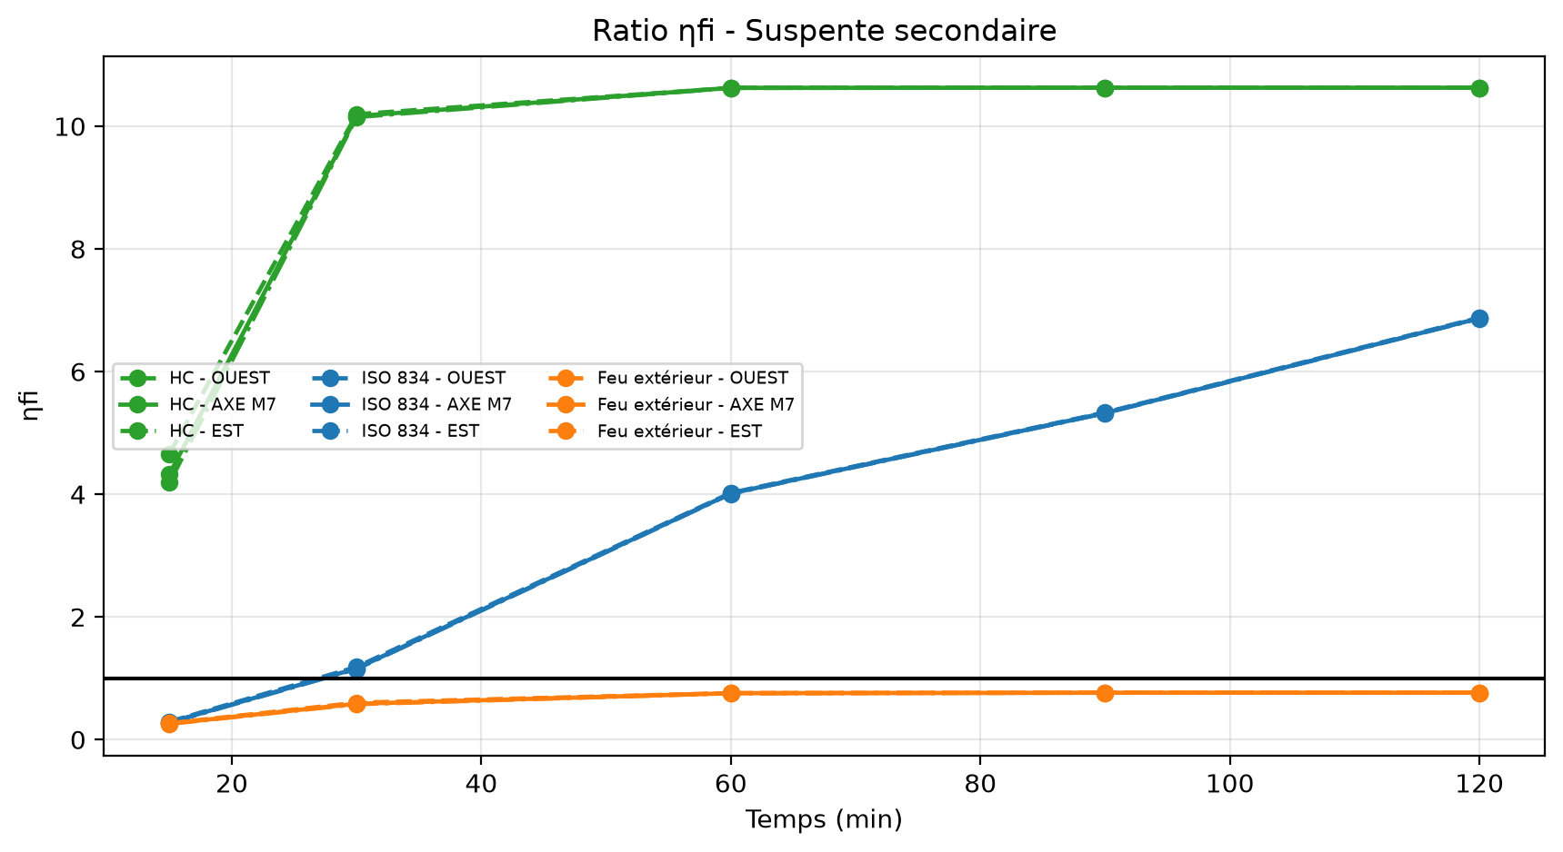
Figure 14 - Ratio de vérification de la suspente secondaire.
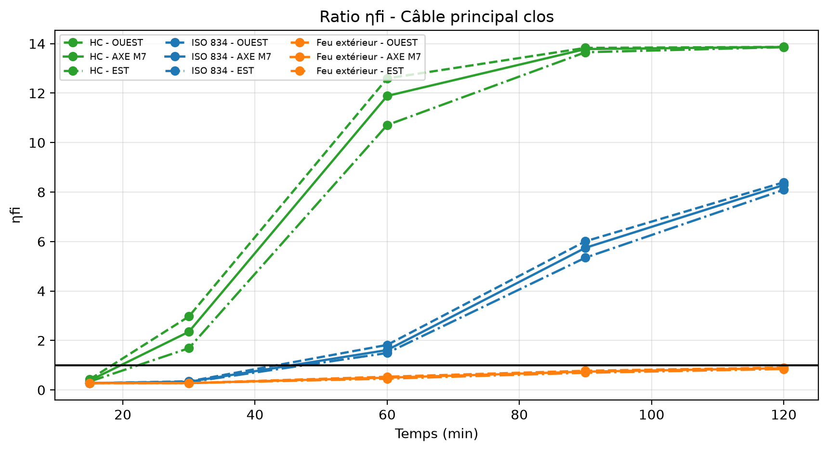
Figure 15 - Ratio de vérification du câble principal clos.

9. Conclusion et poursuite
Sans surprise, le feu HC est le plus pénalisant. Son maintien reste à confirmer par la MOA et son AMO. Le temps d’intervention sur ouvrage indiqué par le SDMIS en réunion du 20/04/2026 est de 15 min. Si le scénario HC est retenu, des protections de la suspension principale et des suspentes secondaires sont à prévoir. Si seules ISO 834 et feu extérieur sont retenues et qu’une durée de 30 min est jugée suffisante, des calculs complémentaires pourraient examiner les reports de réaction lors de la rupture d’une suspente secondaire. La durée maximale calculée de la suspension principale hors HC vaut 44.6 min. A fortiori, un foyer de 30 m serait plus pénalisant que l’enveloppe de 20 m et nécessiterait une nouvelle série de calculs.

Annexe A - Détail du processus de calcul
La température à chaque pas résulte de la mise à jour de c_a(θ_a), des flux convectif et radiatif et de l’intégration sur Δt = 5 s.
Étape | Opération
1 | Lecture θa,i
2 | Calcul ca(θa,i)
3 | Calcul des flux
4 | Calcul Δθa,i
5 | Mise à jour θa,i+1
6 | Répétition jusqu’à 120 min
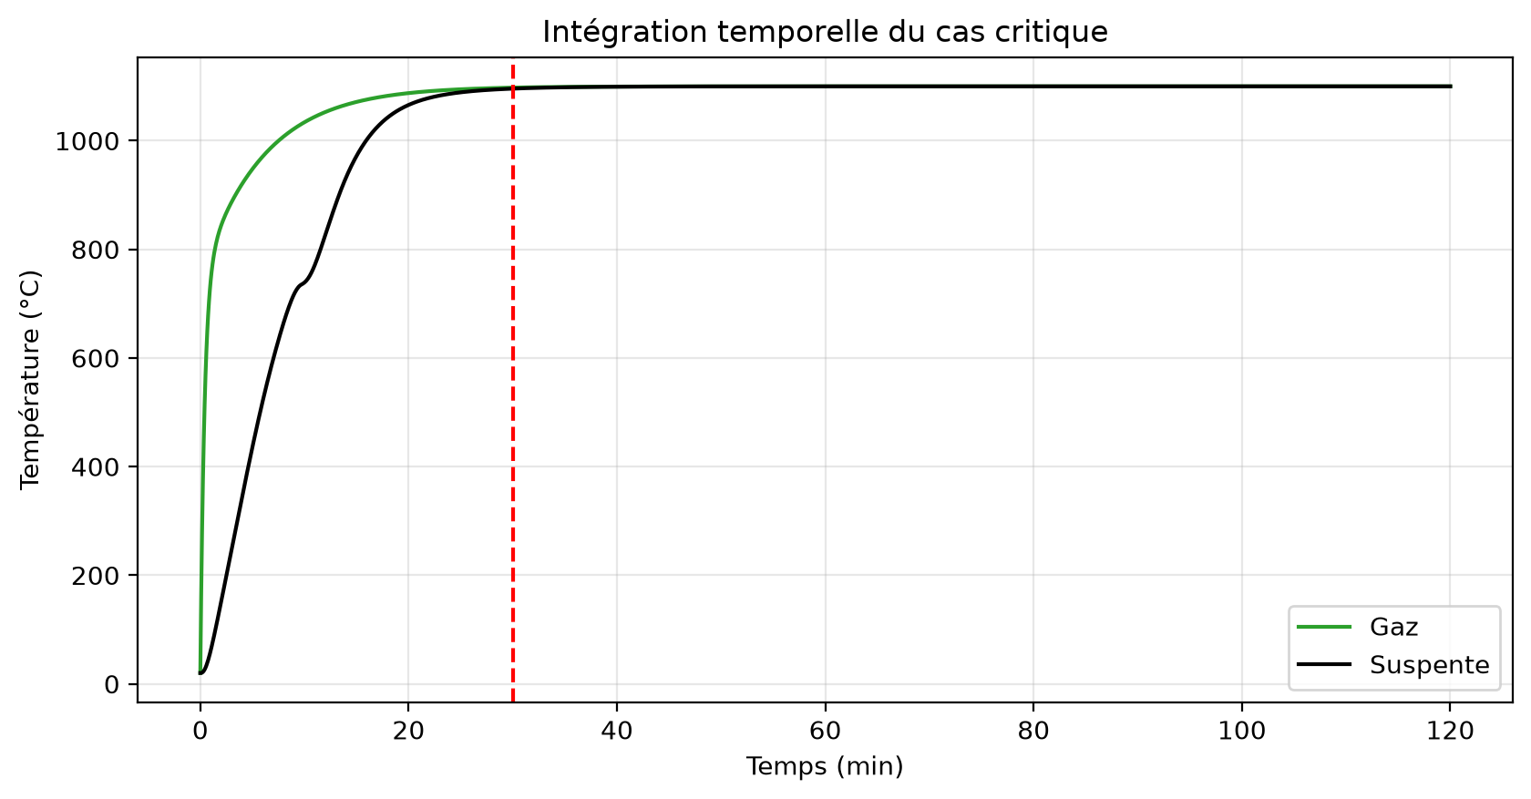
Figure A.1 - Intégration temporelle du cas critique.
Grandeur | Valeur
Courbe | HC
Position | OUEST
Hauteur | 20.0
Suspente à 30 min | 1095.8
Câble à 30 min | 833.3

Annexe B - Courbes de tous les cas étudiés
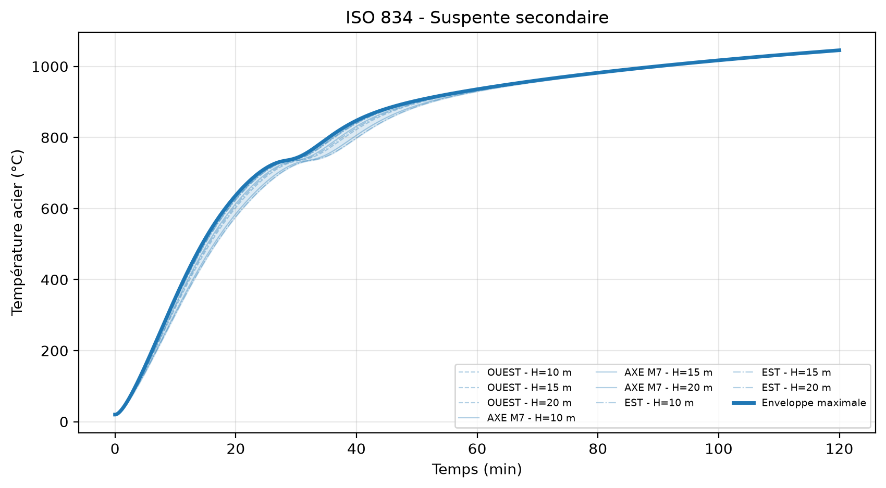
ISO 834 - Suspente secondaire : OUEST / AXE M7 / EST, H=10/15/20 m et enveloppe.
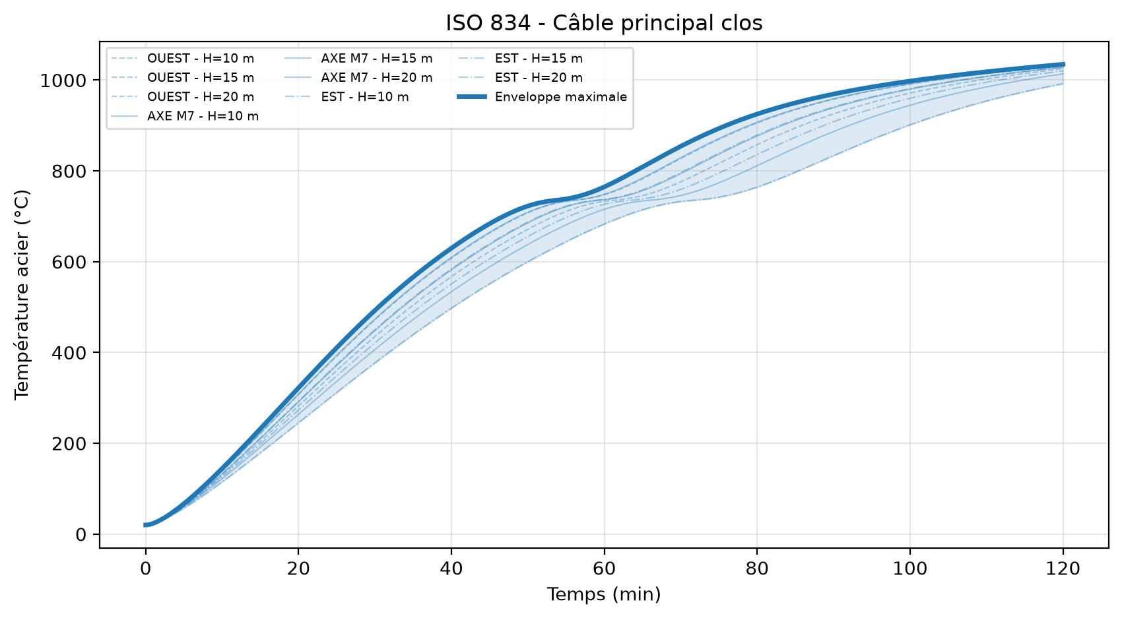
ISO 834 - Câble principal clos : OUEST / AXE M7 / EST, H=10/15/20 m et enveloppe.
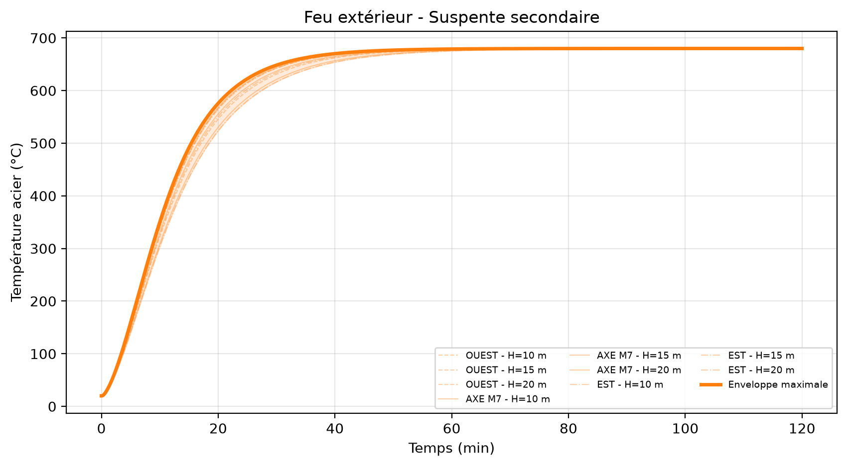
Feu extérieur - Suspente secondaire : OUEST / AXE M7 / EST, H=10/15/20 m et enveloppe.
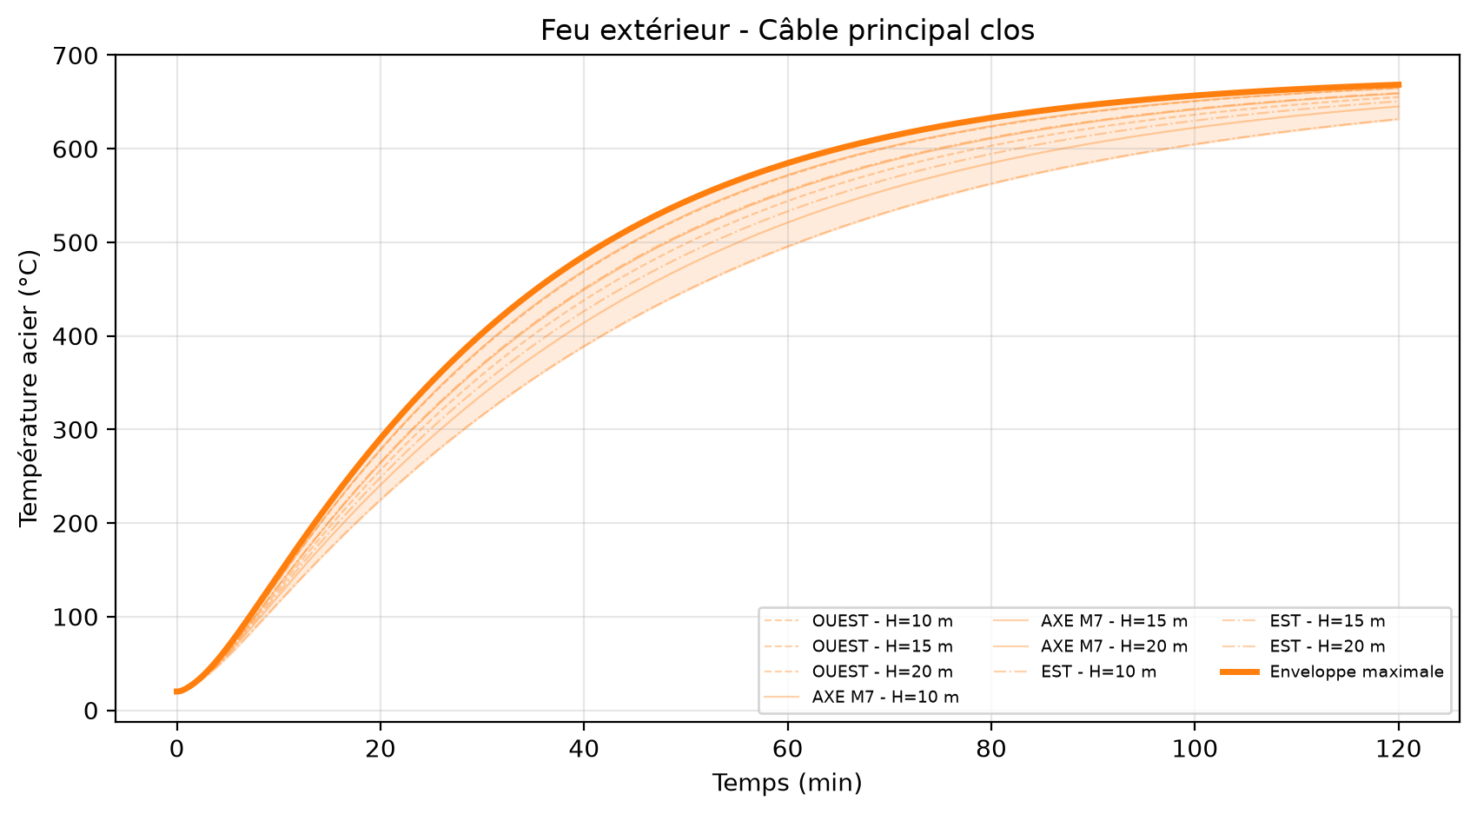
Feu extérieur - Câble principal clos : OUEST / AXE M7 / EST, H=10/15/20 m et enveloppe.
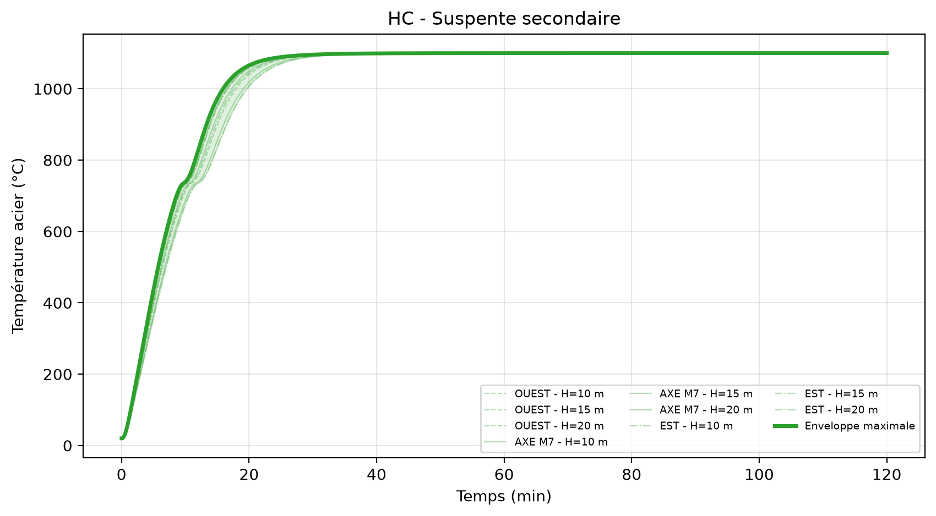
HC - Suspente secondaire : OUEST / AXE M7 / EST, H=10/15/20 m et enveloppe.
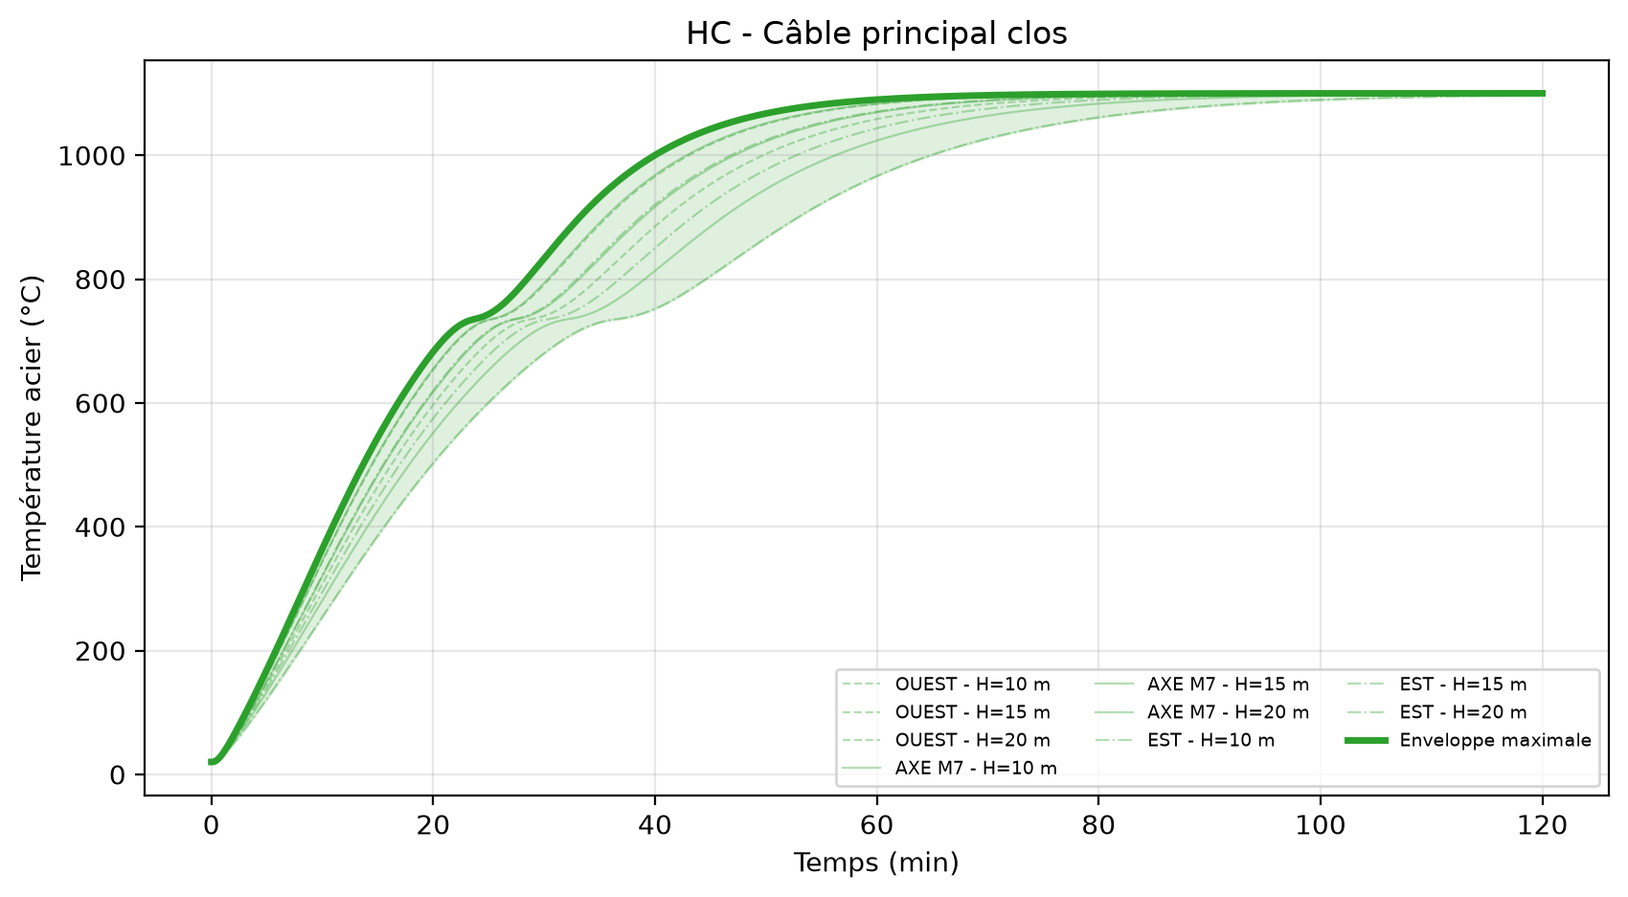
HC - Câble principal clos : OUEST / AXE M7 / EST, H=10/15/20 m et enveloppe.

